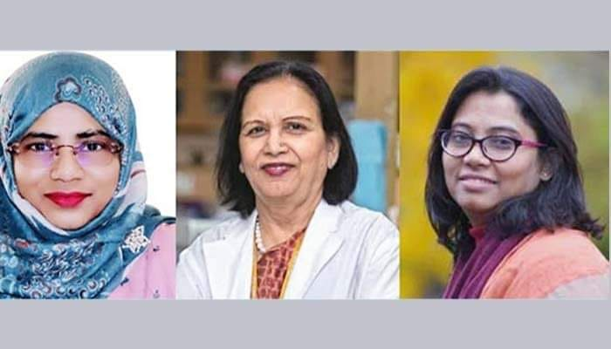
এশিয়ার ১০০ বিজ্ঞানীর তালিকায় ৩ বাংলাদেশি : তারা হলেন- ড. ফেরদৌসী কাদরি, ড. সামিয়া সাবরিনা এবং ডা. সালমা সুলতানা।
আন্তর্জাতিক উদরাময় গবেষণা কেন্দ্র, বাংলাদেশ (আইসিডিডিআরবি) এর সংক্রামক ব্যাধি বিভাগের সিনিয়র বিজ্ঞানী ড. ফেরদৌসী কাদরি। ড. সামিয়া সাবরিনা হলেন বাংলাদেশ প্রকৌশল বিশ্ববিদ্যালয় (বুয়েট) এর তড়িৎ ও ইলেকট্রনিক প্রকৌশল বিভাগের অধ্যাপক। আর ডা. সালমা সুলতানা হলেন বাংলাদেশের প্রথম বেসরকারি প্রাণি চিকিৎসা কেন্দ্র ‘মডেল লাইভস্টক ইনস্টিটিউটের’ প্রতিষ্ঠাতা ও পরিচালক।
সূত্র : দ্যা ডেইলি অবজারভার

মোছাঃ মারুফা বেগম (এম এ, এম এড)
প্রধান শিক্ষক
খগা বড়বাড়ী বালিকা দ্বিমুখী উচ্চ বিদ্যালয়
ডিমলা, নীলফামারী।
ICT4E জেলা অ্যাম্বাসেডর, নীলফামারী
ও সেরা কনটেন্ট নির্মাতা, a2i.gov.bd
Email ID: lizamoni355@gmail.com

